|  |  |
| --- | --- |
| Santissimo Nome di Maria | Unità pastorale “*Maria Madre della Chiesa”* ***Bagnolo in Piano, Pieve Rossa, San Michele e San Tommaso della Fossa*** *P.zza Garibaldi 23 - 42011 Bagnolo in Piano Tel 0522/951080 Parroco: don Guerrino Franzoni 338-3397932 - mail:* [*franzoni.guerrino@gmail.com*](mailto:franzoni.guerrino@gmail.com)[*www.upbagnolo.it*](http://www.upbagnolo.it) -  Info e richieste : [*amministrazione@upbagnolo.it*](mailto:amministrazione@upbagnolo.it)  ***Comunità in cammino – 1 settembre 2024*** –XXII t.o. 2° salt. B |

**\*domenica 1 settembre,** antica Sagra della Madonna del castello e fiera di Bagnolo.

\***da Lunedì 2/9** inizierà il GREST. Saranno più di 200 i bambini, i ragazzi e gli educatori che animeranno gli spazi parrocchiali. Grazie fin da ora per questo servizio.

**\*Domenica 8/9,**  natività di Maria. In Ghiara a Reggio il Vescovo Giacomo presiede il pontificale alle ore 18.30 per l’inizio dell’anno pastorale. Per non creare sovrapposizioni con le celebrazioni parrocchiali e diocesane, in accordo con la parrocchia di Massenzatico, quest’anno la “ sagra” della **Madonna dell’Olmo,** sarà celebrata **venerdì 13 settembre**. Processione ore 20.30 e Messa all’oratorio alle ore 21.00.

*Le S. MESSE festive, **sino a domenica 8/9 compresa**, saranno a Bagnolo ore 8.00 e ore 10.00; S. Michele ore 9.30; Pieve Rossa ore 11.15; S.Tommaso ore 18.30 del sabato. La **Messa vespertina domenicale** delle ore 18.30 a Bagnolo riprenderà domenica 15/9.

*Da lunedì 2 settembre, le Messe feriali saranno celebrate a Bagnolo il lunedì, martedì e mercoledì ore 7.00. **Giovedì ore 20.30**, venerdì ore 10.30.

\***La segreteria parrocchiale** riprende il suo servizio di informazioni, prenotazioni intenzioni S.Messe: Lunedì e Mercoledì dalle ore 17.00 alle ore 18.30 e Venerdì dalle ore 11.00 alle ore 12.00. La segreteria effettua anche la vendita libri. [*amministrazione@upbagnolo.it*](mailto:amministrazione@upbagnolo.it)

|  |
| --- |
| Quasi al termine delle attività estive dell’up, pubblichiamo la fotografia del gruppo di 4°e, 5° superiore e università, che con i loro accompagnatori hanno fatto il cammino in Puglia sulle orme di Don Tonino Bello, vescovo di Molfetta, presidente di Pax Christi, grande costruttore di ponti di Pace e di fraternità. I ragazzi sono intorno alla sua tomba ad Alessano , sua città natale. BRAVI RAGAZZI!!! Nel prossimo numero troverete la foto dei ragazzi che hanno percorso il cammino francescano |

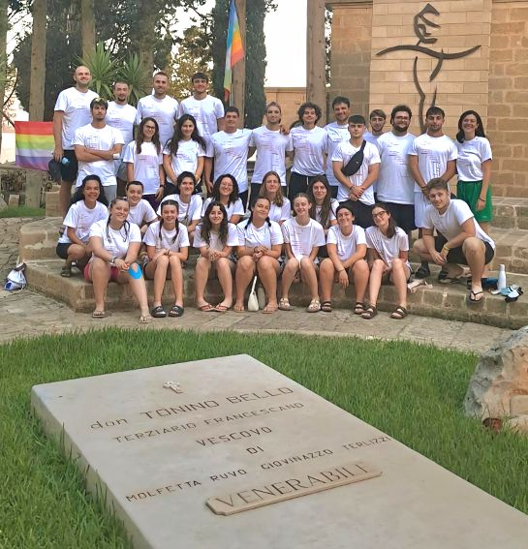

LETTURE di domenica 8 settembre . *Natività di Maria*. XXXIII.t.o

Is 35, 4-7**Dal libro del profeta Isaìa**  
Dite agli smarriti di cuore: "Coraggio, non temete! Ecco il vostro Dio, giunge la vendetta, la ricompensa divina.  
Egli viene a salvarvi". Allora si apriranno gli occhi dei ciechi e si schiuderanno gli orecchi dei sordi. Allora lo zoppo salterà come un cervo, griderà di gioia la lingua del muto, perché scaturiranno acque nel deserto,  
scorreranno torrenti nella steppa. La terra bruciata diventerà una palude, il suolo riarso sorgenti d'acqua.

Sal.145

RIT: Loda il Signore, anima mia.

Il Signore rimane fedele per sempre  
rende giustizia agli oppressi,  
dà il pane agli affamati.  
Il Signore libera i prigionieri.

Il Signore ridona la vista ai ciechi,  
il Signore rialza chi è caduto,  
il Signore ama i giusti,  
il Signore protegge i forestieri.

Egli sostiene l'orfano e la vedova,  
ma sconvolge le vie dei malvagi.  
Il Signore regna per sempre,  
il tuo Dio, o Sion, di generazione in generazione.

  Gc 2, 1-5 **Dalla lettera di san Giacomo apostolo.**  
Fratelli miei, la vostra fede nel Signore nostro Gesù Cristo, Signore della gloria, sia immune da favoritismi personali. Supponiamo che, in una delle vostre riunioni, entri qualcuno con un anello d'oro al dito, vestito lussuosamente, ed entri anche un povero con un vestito logoro. Se guardate colui che è vestito lussuosamente e gli dite: "Tu siediti qui, comodamente", e al povero dite: "Tu mettiti là, in piedi", oppure: "Siediti qui ai piedi del mio sgabello", non fate forse discriminazioni e non siete giudici dai giudizi perversi?  
Ascoltate, fratelli miei carissimi: Dio non ha forse scelto i poveri agli occhi del mondo, che sono ricchi nella fede ed eredi del Regno, promesso a quelli che lo amano?  
  
Alleluia. Gesù annunciava il vangelo del Regno e guariva ogni sorta di infermità nel popolo.  
  
Mc 7, 31-37 Dal Vangelo secondo Marco

In quel tempo, Gesù, uscito dalla regione di Tiro, passando per Sidòne, venne verso il mare di Galilea in pieno territorio della Decàpoli. Gli portarono un sordomuto e lo pregarono di imporgli la mano. Lo prese in disparte, lontano dalla folla, gli pose le dita negli orecchi e con la saliva gli toccò la lingua; guardando quindi verso il cielo, emise un sospiro e gli disse: "Effatà", cioè: "Apriti!". E subito gli si aprirono gli orecchi, si sciolse il nodo della sua lingua e parlava correttamente. E comandò loro di non dirlo a nessuno. Ma più egli lo proibiva, più essi lo proclamavano e, pieni di stupore, dicevano: "Ha fatto bene ogni cosa: fa udire i sordi e fa parlare i muti!".